報道関係者各位
2022年12月12日
あまた株式会社

大正浪漫蒸奇譚 / VRアクションアドベンチャーゲーム
『オノゴロ物語 ～The Tale of Onogoro～』
XRクリエイティブアワード2022でファイナリストに選出

あまた株式会社(本社：東京都新宿区、代表取締役 髙橋宏典、以下：あまた)は、本日、VRアクションアドベンチャーゲーム『オノゴロ物語 ～The Tale of Onogoro～』において、XR CREATIVE AWARD 2022のファイナリストに選出されたことをお知らせいたします。また、「XR Kaigi 2022」において、XR CREATIVE AWARD 2022ファイナリストの展示を行うとともに、「XR Kaigi」フロアへのブース展示と、オンラインセッションへの登壇を行うことをあわせてお知らせいたします。

■XR CREATIVE AWARD 2022法人部門でファイナリストに！
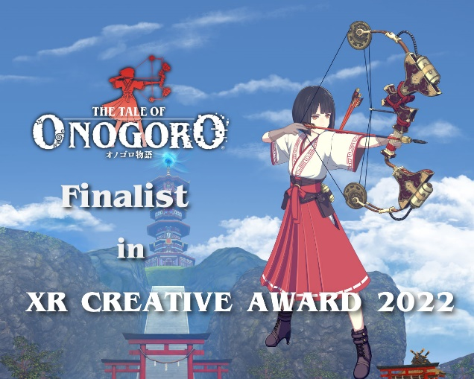
XRコンソーシアム（XRC）が主催する、XRクリエイティブアワード2022の法人部門にて、『オノゴロ物語 ～The Tale of Onogoro～』がファイナリストに選出されました。
XRクリエイティブアワード はVR・AR・MRを始めとする現実拡張技術を利用した作品やサービスを評価・賞賛することで、XR市場における先端技術の共有とクリエイターの認知向上を目的としたアワードイベントです。2022年度は12月22日・23日に併催される「XR Kaigi 2022オフライン」会場内でデモ一般展示を行い、12月23日に審査結果が発表されます。試遊することもできますので、ぜひ会場へお越しください。
また、この度のファイナリスト選出について、『オノゴロ物語』開発チーム一同、プレイヤーの皆様、関係者の皆様へ心より感謝いたします。誠にありがとうございました。

XRクリエイティブアワード 2022 公式サイト：https://xrc.or.jp/award2022/

■同時開催XR Kaigi 2022オフラインで「XR EXP～あまたのXRソリューション～」を出展
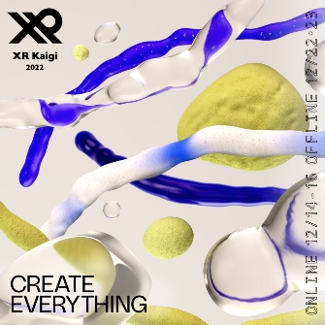
XR Kaigi 2022 オフラインは、Create Everything ～何でもつくろう～をテーマに最新のハードウェア、コンテンツを体験できる展示会で、日本のXR業界（VR/AR/MR）の代表団体XRコンソーシアムによる「XRクリエイティブアワード」のファイナリストや、IVRCで採択されたチームの体験ブースなど最先端の技術・コンテンツが一挙に集結しています。
あまたでは、「XR EXP～あまたのXRソリューション～」を出展、その実例として『オノゴロ物語』他を試遊展示します。
ぜひ、こちらもあわせてお立ち寄りください。
※ ブース展示への参加にはオフラインチケット（税込2,420円）の購入が必要です。

◆XR Kaigi 2022 オフラインイベント概要
名称：XR Kaigi 2022 オフライン
開催日時：2022年12月22日(木)～23日(金) 10:00～18:00※23日は17:00まで
会場：東京都立産業貿易センター 浜松町館 4F/5F
入場料：オフラインチケット: 2,420円（税込）
※オフラインチケットを購入された場合、12/22, 12/23の会期中に開催される全てのイベントに参加可能です
ブース概要：
- 出展名/カテゴリ：あまた株式会社/ソフトウェア・アプリ開発
- ブース位置：東京都立産業貿易センター 浜松町館 5F
  - 出展内容：
XR EXP ~あまたのXRソリューション~
ゲーム開発会社の技術を生かして制作する高品位なXRコンテンツ。圧倒的なリアリティと仮想体験を提供。その実例を展示します。
展示1: エデュワードプレス社、麻布大学獣医学部高木哲教授と共同開発の獣医学部生向けVRトレーニングアプリ『VETS VR -犬の気管挿管-』『VETS VR -牛の分娩介助-』
展示2: VRゲーム『オノゴロ物語 ～The Tale of Onogoro～』

■先行開催XR Kaigi 2022オンラインセッションに『オノゴロ物語』開発メンバーが登壇
XR・メタバース領域でものづくりをする“作り手”が集うクリエイター・開発者のためのテックカンファレンス「XR Kaigi 2022 オンライン」のセッションに『オノゴロ物語』の開発メンバー達が登壇します。
『オノゴロ物語』を題材に「異世界を作る技術 VRアクションアドベンチャーにおけるプレゼンス構築術」を配信します。ぜひ、ご覧ください。
※ オンラインセッションへの参加には、オンラインチケット（税込4,400円）のご購入が必要です。

◆XR Kaigi 2022オンラインイベント概要
名称：XR Kaigi 2022 オンライン
開催日：2022年12月14日(水)～16日(金)
オンラインチケット：4,400円(税込)
セッション概要：
  - セッション名：異世界を作る技術 VRアクションアドベンチャーにおけるプレゼンス構築術
  - セッション日時：2022年12月14日(水)14:00～
  - セッション内容：
VRアクションアドベンチャー『オノゴロ物語 ～The Tale of Onogoro～』のパートナーと異世界を旅するという特異な体験デザインはどのように生み出されたのか、主要スタッフによる初めての解説となります。 VRプレゼンスを高めるゲームデザイン的な工夫と、ビジュアルアーツ的な工夫の両面から、巫女ハルとのオノゴロ島での冒険がどのように作れられたのかご説明します。
  - 出演：
あまた株式会社 制作部 プロデューサー・ディレクター 松山 弘世
あまた株式会社 企画部 ディレクター・レベルデザイナー 朴 大建
あまた株式会社 芸術部 キャラクター・テクニカルアーティスト 田中 達麻
あまた株式会社 芸術部 アーティスト ワタナベ

■『オノゴロ物語 ～The Tale of Onogoro～』とは
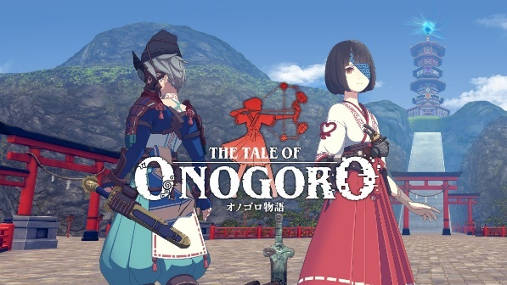
VRならではの体験性で話題を呼び、世界各国のゲームやVRイベントで数々の賞を受賞したVR脱出アドベンチャーゲーム『Last Labyrinth（ラストラビリンス）』。同作のプロデューサー/ディレクター髙橋宏典と開発チームが新たに手掛ける『オノゴロ物語 ～The Tale of Onogoro～』は、気の力と蒸気機関が融合した和風伝奇スチームパンクという独自の世界観で、フィールドに仕掛けられた謎解きや、巨大生物「カミ」との大迫力のバトルなど、プレイヤーと巫女「ハル」の、二人の冒険を描く、VRアクションアドベンチャーです。
2022年3月18日よりMeta Quest Storeにて世界同時に配信を開始、9月28日にSteam、10月20日にPICO Store、12月9日にMeta Rift Storeにて配信開始しました。今後はPlayStation®VRでの配信も予定しています。

■スクリーンショット
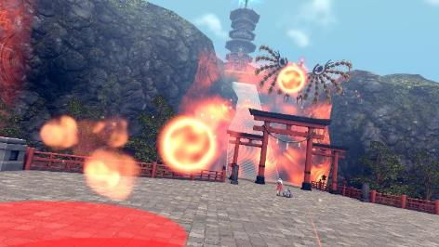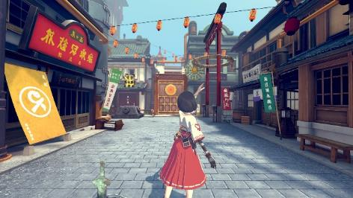

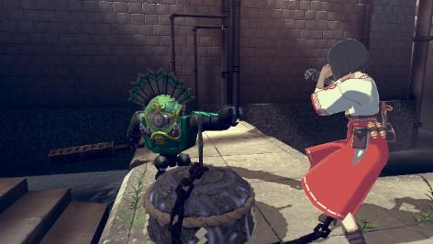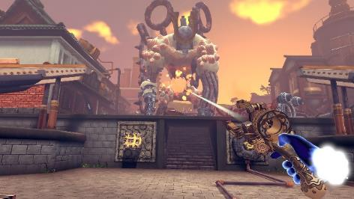
※画面はすべて開発中のものです。内容・仕様は製品版と異なる場合があります。

■『オノゴロ物語 ～The Tale of Onogoro～』ゲーム概要
タイトル：オノゴロ物語 ～The Tale of Onogoro～
ジャンル：大正浪漫蒸奇譚 / VRアクションアドベンチャーゲーム
対応HMD：
- Meta Store：Meta Quest/ Quest 2/ Quest Pro、Oculus Rift/ Rift S
- Steam：Valve Index、VIVE、VIVE Pro/ Pro2、VIVE Cosmos/ Cosmos Elite、Meta Quest/ Quest 2/Quest Pro、Oculus Rift/ Rift S、Windows Mixed Reality Immersive Headset各機種
- PICO Store：PICO Neo3 Pro/Pro Eye、PICO Neo3 Link、PICO 4
対応機種：上記HMD推奨PC相当
- Intel® Core i5 8400/ NVIDIA GeForce GTX 1060以上/ OS: Windows 10 (64bit) / メモリ：8GB以上
配信ストア(ダウンロード専用)：
- Meta Quest Store：https://www.oculus.com/experiences/quest/2302319493201737/
- Meta Rift Store：https://www.oculus.com/experiences/rift/3580549031956767/
- Steam：https://store.steampowered.com/app/2023880/_The_Tale_of_Onogoro/
- PICO Store
プレイ人数：1人
オンラインモード：非対応
レーティング：IARC 12+
価格：2,990円(税込)～ ※配信ストアにより異なります。
発売日：2022年3月18日
開発/配信：あまた株式会社
公式サイト： https://onogoro.info
著作権表記：ⓒ2022 AMATA K.K.

■あまた株式会社について

会社名：あまた株式会社
代表：代表取締役 髙橋宏典
所在地：〒169-0074 東京都新宿区北新宿1-4-1 アルマビル
設立：2008年6月25日
事業内容：ゲーム事業他
公式サイト： http://amata.co.jp/
あまた株式会社について：弊社は大手ゲーム会社のスマートフォンゲームの開発を多数手がけているゲーム開発会社です。ゲーム業界のキャリア20年以上のベテランゲーム開発者が多数在籍しており、その豊富な経験を生かしてゲームの企画、開発、運営を行っています。ゲーム開発を軸に、VRや映像、メディアなど、エンタテインメント領域における新規事業への取り組みも積極的に行っています。

©2022 Sony Interactive Entertainment Inc. “PlayStation” は株式会社ソニー・インタラクティブエンタテインメントの登録商標または商標です。
©2022 Valve Corporation. Steam及びSteamロゴは、米国及びまたはその他の国のValve Corporationの商標及びまたは登録商標です。
その他の会社名、製品名、サービス名などは、各社の登録商標または商標です。

